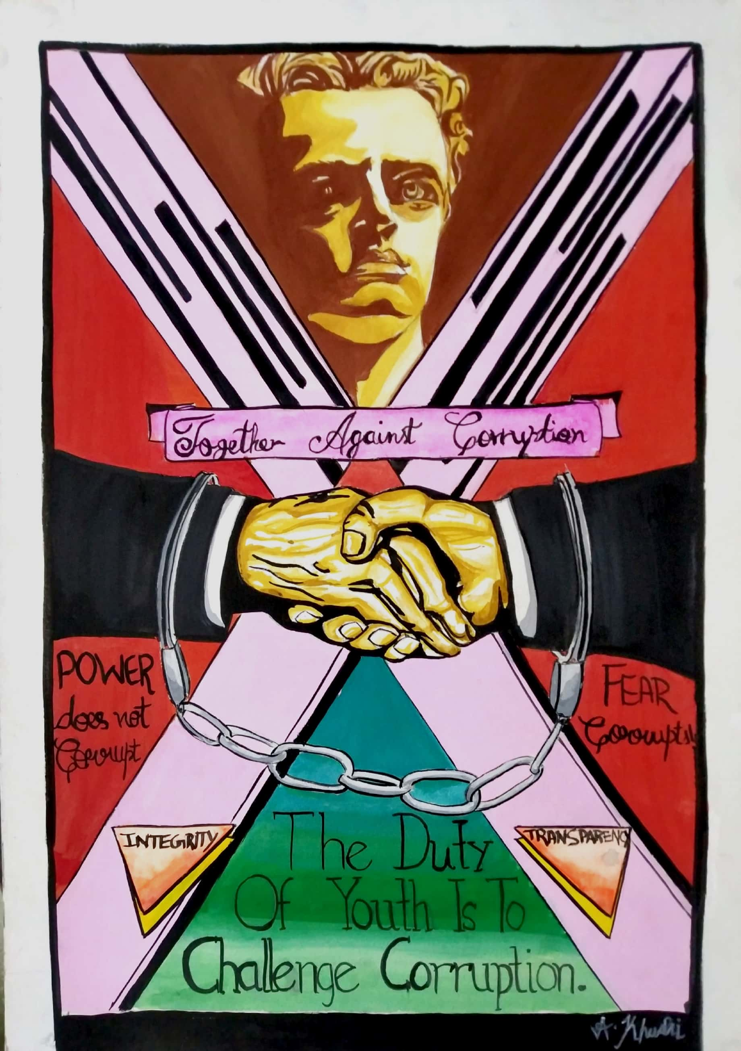
Международный молодежный конкурс социальной антикоррупционной рекламы «Вместе против коррупции»
I место – работа 19-летнего студента из Индии Khushi Arun Kumar

